Anleitung zur Verwendung des Kirchenchor Signets

An der Vorstandssitzung vom 18. August 2016 wurde beschlossen, künftig für alle erstellte Dokumente das neue Kirchenchor Signet zu verwenden.
Dieses steht je nach Anwendungszweck in zwei Varianten zur Verfügung:
- Kirchenchor_Signet.jpg
- Kirchenchor_Signet_klein.jpg
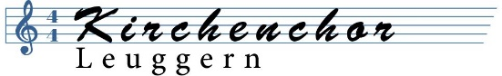

Erstellung von Briefen

Für die Erstellung von offiziellen Briefen des Kirchenchors empfiehlt es sich die folgende Vorlage zu verwenden:

Brief_Kirchenchor.docx
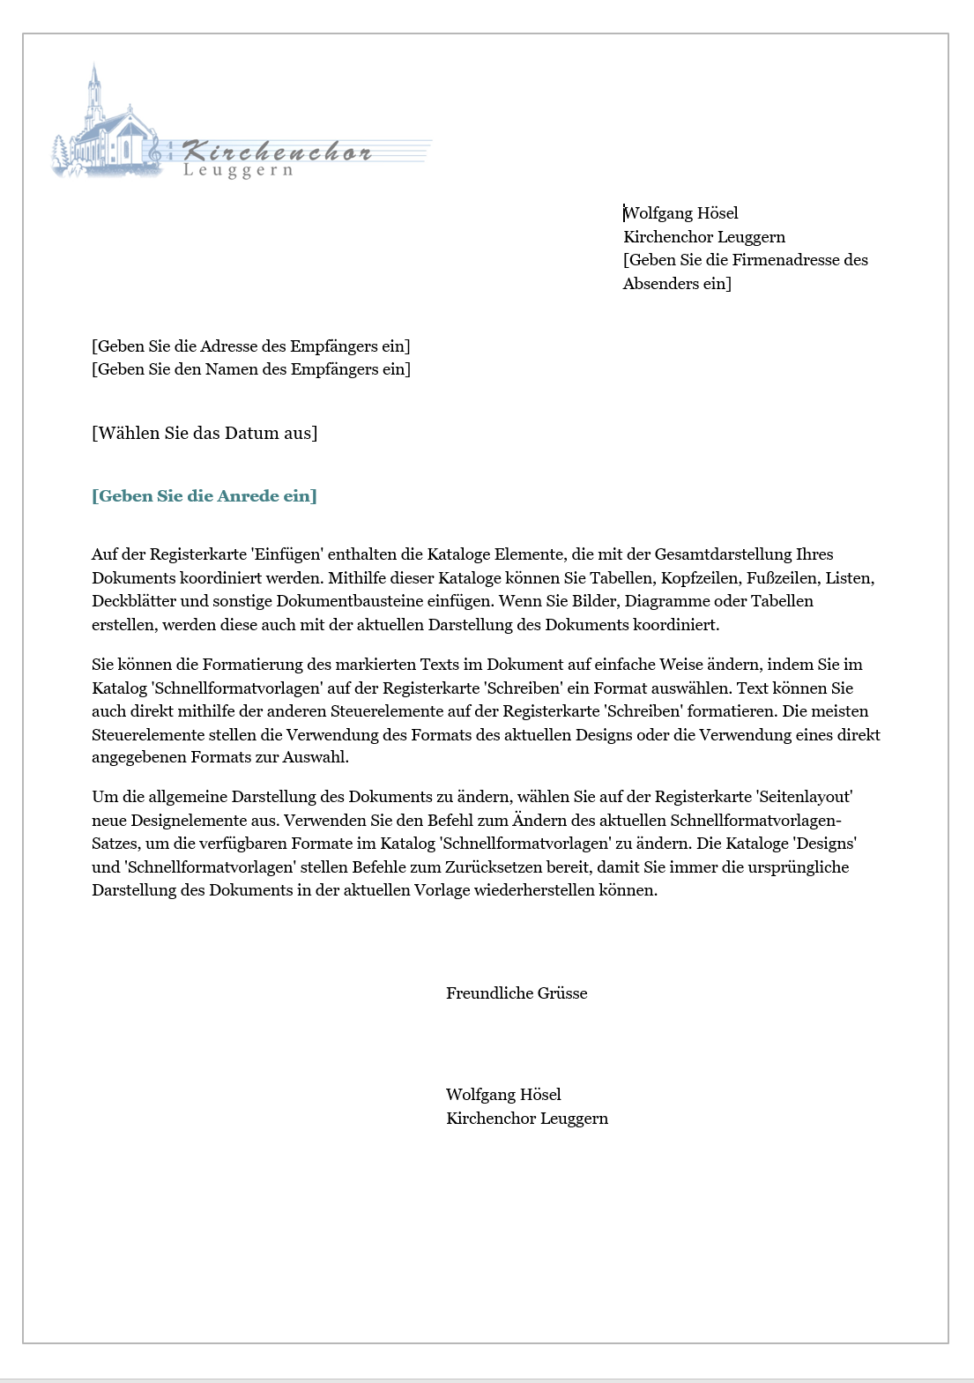

Einfügung des Signets in ein beliebiges Dokument

- Kopfzeile in Dokument Einfügen
Einfügen – Kopfzeile – (Leer)
- Signet einfügen
Einfügen – Bilder – Je nach Bedarf aus eigener Ablage Kirchenchor_Signet.jpg oder Kirchenchor_Signate_klein.jpg auswählen
- Eingefügtes Bild mit rechter Maustaste anklicken:
Grösse und Position auswählen
Skalierung auf 50% setzen – OK
- Verwendung unterschiedlicher Kopfzeilen:
Soll in den folgenden Kopfzeilen z.B. das kleine Signet oder gar nicht eingesetzt werden, so ist die Kopfzeile anzuklicken und die Option Erste Seite anders anzuwählen. Das gewünschte Signet ist dann auf der ersten Seite und der zweiten Seite einzufügen.

Erstellung einer Email Signatur

- Neue E-Mail erstellen
- Signatur – Signaturen – Neu (Namen für diese Signatur eingeben)
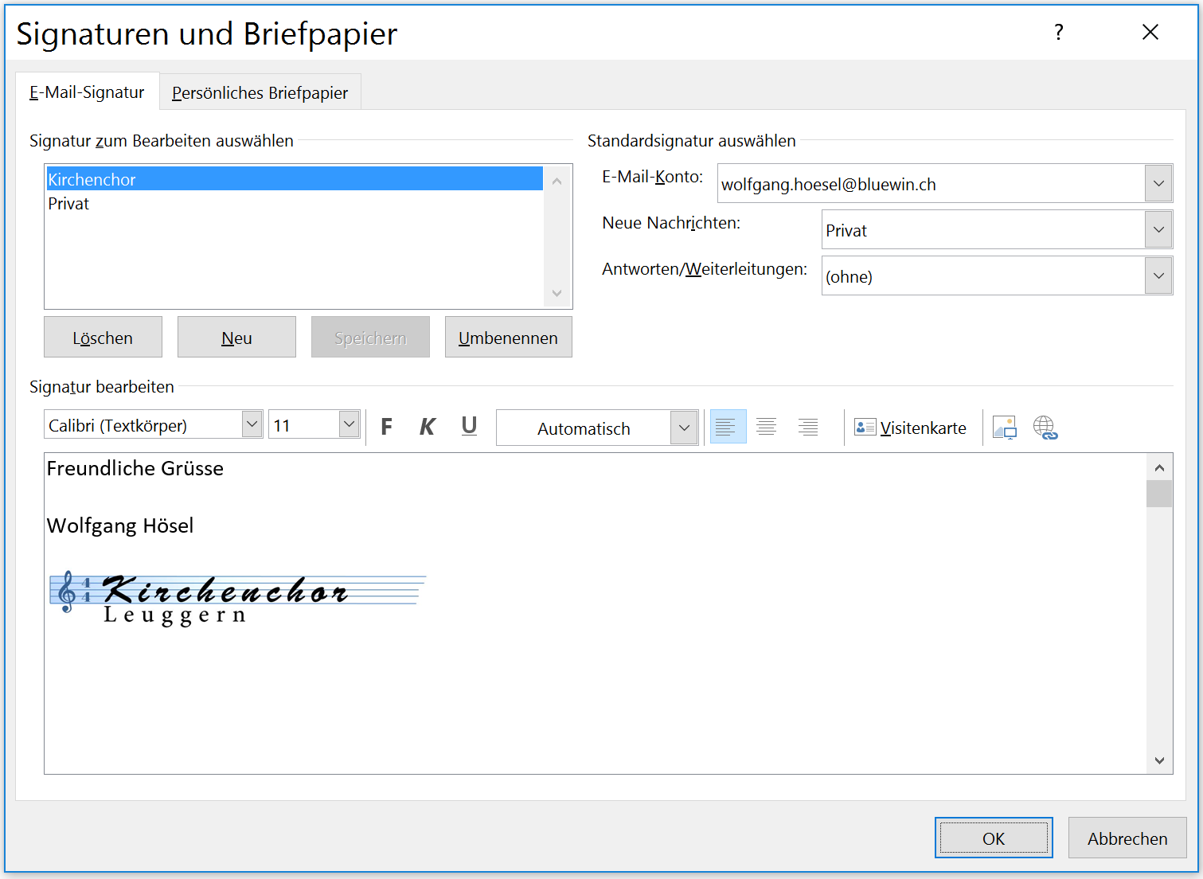
- Kirchenchor_Signet_klein.jpg einfügen mit
Eingefügtes Bild mit rechter Maustaste anklicken:
Bild – Grösse - auf 50% setzen – OK
- Signatur speichern

Aufbau des Signets

Notenschlüssel : Fughetta 48 (Herunterladen)
Takt: Bontoni Mt Black 12
Kirchenchor: Bush Script Std 32
Leuggern: Adobe Arabic 28

Icon Kirche

